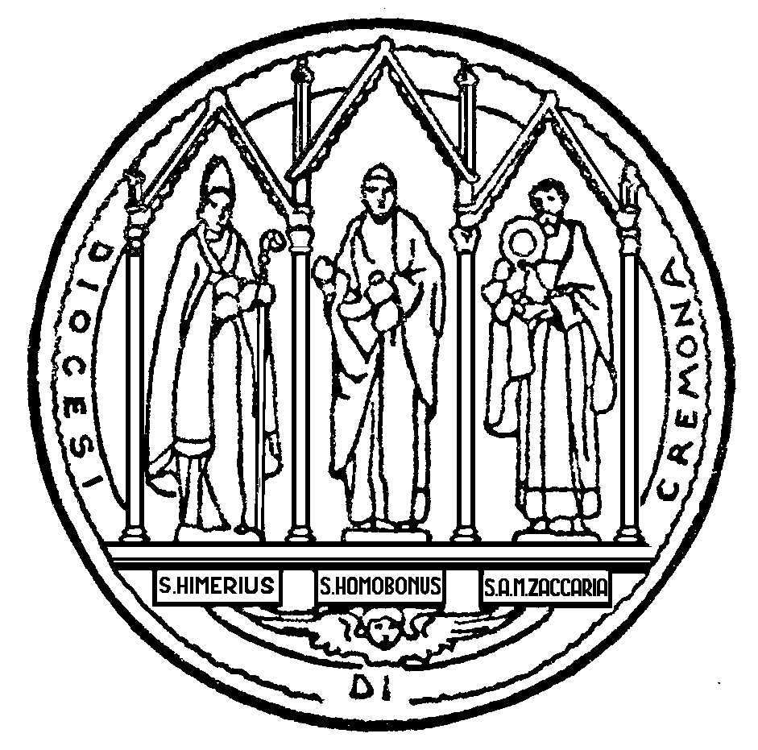 | Prot. n.
DIOCESI
DI CREMONA

PARROCCHIA
Indirizzo
Comune |  |  | Cap |  | Provincia

POSIZIONE MATRIMONIALE

Generalità | Fidanzato |  | Fidanzata
Cognome e nome ¹
Luogo e data di nascita
Luogo e data di Battesimo
Religione
Stato civile ²
Cittadinanza
Professione
Residenza e Indirizzo ³
Tel.

DOCUMENTI ⁴ |  |  |  |  |  | Fidanzato |  |  |  |  |  | Fidanzata
1. Certificato di Battesimo |  |  |  |  |  | ◻ |  |  |  |  |  | ◻
2. Certificato di Cresima |  |  |  |  |  | ◻ |  |  |  |  |  | ◻
3. Certificato di morte del coniuge per i vedovi |  |  |  |  |  | ◻ |  |  |  |  |  | ◻
4. Dichiarazione dei genitori per i minorenni |  |  |  |  |  | ◻ |  |  |  |  |  | ◻
5. Prova testimoniale di stato libero |  |  |  |  |  | ◻ |  |  |  |  |  | ◻
6. Attestato di eseguite pubblicazioni in parrocchia |  |  |  |  |  | ◻ |  |  |  |  |  | ◻
7. Attestato di eseguite pubblicazioni in altra parrocchia |  |  |  |  |  | ◻ |  |  |  |  |  | ◻
8. Dispensa dalle pubblicazioni canoniche |  |  |  |  |  |  |  | ◻
 | 9. Autorizzazione dell'Ordinario per |  |  |  |  |  |  |  | ◻
10. Dispensa dall'impedimento di |  |  |  |  |  |  |  |  |  |  | ◻
11. Nulla osta dell'ufficio dello stato civile |  |  |  |  |  |  |  |  |  | ◻
12. Comunicazione di avvenuta trascrizione al civile  133 |  |  |  |  |  |  |  |  |  |  | ◻
13. Domanda di matrimonio ◻

1. In caso di differenze tra i dati anagrafici dell'atto civile di nascita e dell'atto di battesimo si riportino entrambi, dando la priorità a quelli civili e specificando tra parentesi quanto risulta dall'atto di battesimo.
2. Secondo la condizione si scriva: celibe, nubile, libero/a di stato, vedovo/a di
3. Si indichi al completo l'indirizzo della residenza civile. L'eventuale differenza del domicilio canonico (dimora di fatto) venga annotata di seguito.
4. Spetta al parroco che procede all'istruttoria matrimoniale verificare la validità dei documenti (cfr. Decreto generale, 6). I documenti siano raccolti e conservati in questa "Posizione matrimoniale", anche quando il matrimonio verrà celebrato altrove (cfr. Decreto generale, 23).
ESAME DEL FIDANZATO ⁵

◻ conosciuto dal parroco Queste domande concludono la preparazione al matrimonio, che l'ha aiutata
a prendere coscienza dei valori e degli impegni del matrimonio. Accetta di
◻ documento di identità rispondere alle seguenti domande sotto vincolo di giuramento? ..................

STATO LIBERO ⁶
1. Dopo il compimento dei sedici anni ha dimorato per più di un anno
in altra diocesi? Dove?
2. Ha mai contratto matrimonio, anche solo civile? Quando e con chi?
Come è cessato questo vincolo? Ha avuto figli?
CONSENSO MATRIMONIALE
3. Perché sceglie di sposarsi in chiesa? Crede nel matrimonio come
sacramento? Ha qualche difficoltà nell'accettare l'insegnamento
della Chiesa sul matrimonio? Quale?
4. Il matrimonio comporta una decisione pienamente libera. Si sposa
per sua scelta, liberamente e per amore, oppure è costretto da
qualche necessità? Si sente spinto al matrimonio dai suoi
familiari o da quelli della fidanzata?
5. Il matrimonio è comunione di tutta la vita tra un uomo e una
donna. Vuole il matrimonio come unico e si impegna alla
fedeltà coniugale?
6. È volere di Dio che il vincolo matrimoniale duri fino alla morte
di uno dei coniugi. Vuole il matrimonio come indissolubile e
quindi esclude di scioglierlo mediante il divorzio?
7. Il matrimonio è di sua natura ordinata al bene dei coniugi, alla
procreazione ed educazione della prole. Accetta il compito
della paternità, senza escludere il bene della procreazione?
Intende dare ai figli un'educazione cattolica?
8. Pone condizioni al matrimonio? Quali?
9. La sua fidanzata accetta il matrimonio-sacramento come unico e
indissolubile, oppure ha qualche riserva in proposito (infedeltà,
divorzio)? È sicuro che sposa lei liberamente per amore?
10. Nel fidanzamento ha avuto motivi per dubitare della riuscita del
suo matrimonio? Ha tenuto nascosto qualcosa che possa turbare
gravemente la vita coniugale?

5. Il fidanzato deve essere interrogato separatamente dalla fidanzata e viceversa. Se non è conosciuto/a personalmente dal parroco, si richieda un documento di identità. Si faccia presente che le risposte alle domande di questo esame devono essere date sotto vincolo di giuramento e che esse sono tutelate dal segreto d'ufficio (cfr. Decreto generale, 10). Le risposte siano verbalizzate e, al termine, siano rilette all'interessato/a. Bisogna fare in modo che le risposte non si riducano genericamente al "sì" o al "no", ma che esprimano più significativamente l'intenzione dei nubendi.
ESAME DELLA FIDANZATA ⁵

◻ conosciuta dal parroco Queste domande concludono la preparazione al matrimonio, che l'ha aiutata
a prendere coscienza dei valori e degli impegni del matrimonio. Accetta di
◻ documento di identità rispondere alle seguenti domande sotto vincolo di giuramento? ..................

STATO LIBERO ⁶
1. Dopo il compimento dei sedici anni ha dimorato per più di un anno
in altra diocesi? Dove?
2. Ha mai contratto matrimonio, anche solo civile? Quando e con chi ?
Come è cessato questo vincolo? Ha avuto figli?
CONSENSO MATRIMONIALE
3. Perchè sceglie di sposarsi in chiesa? Crede nel matrimonio come
sacramento? Ha qualche difficoltà nell'accettare l'insegnamento
della Chiesa sul matrimonio? Quale?
4. Il matrimonio comporta una decisione pienamente libera. Si sposa
per sua scelta, liberamente e per amore, oppure è costretta da
qualche necessità? Si sente spinta al matrimonio dai suoi
familiari o da quelli del fidanzato?
5. Il matrimonio è comunione di tutta la vita tra un uomo e una
donna. Vuole il matrimonio come unico e si impegna alla
Fedeltà coniugale?
6. È volere di Dio che il vincolo matrimoniale duri fino alla morte
di uno dei coniugi. Vuole il matrimonio come indissolubile e
quindi esclude di scioglierlo mediante il divorzio?
7. Il matrimonio è di sua natura ordinato al bene dei coniugi, alla
procreazione ed educazione della prole. Accetta il compito
della maternità, senza escludere il bene della procreazione?
Intende dare ai figli un'educazione cattolica?
8. Pone condizioni al matrimonio? Quali?
9. Il suo fidanzato accetta il matrimonio-sacramento come unico e
indissolubile, oppure ha qualche riserva in proposito (infedeltà,
divorzio)? È sicura che sposa lei liberamente per amore?
10. Nel fidanzamento ha avuto motivi per dubitare della riuscita del
suo matrimonio? Ha tenuto nascosto qualcosa che possa turbare
gravemente la vita coniugale?

6. Le domande riguardanti lo stato libero non si devono mai tralasciare. Le risposte date valgono come giuramento suppletorio, quando non sia possibile avere la prova testimoniale di stato libero. Si ricordi, comunque, che, quando il/la fidanzato/a dopo i 16 anni di età ha dimorato per più di un anno in una diocesi diversa da quella in cui ha il domicilio, il parroco, che fa l'istruttoria matrimoniale, deve accertare lo stato libero mediante l'esame di due testi idonei (cfr. Decreto generale, 9).
IMPEDIMENTI O DIVIETI

Fidanzato |  | Fidanzata
 | 11. Esistono vincoli di consanguineità
 | tra lei e il/la fidanzato/a? (c. 1091)
 | 12. Esistono altri impedimenti al
 | matrimonio canonico o divieti alla
 | celebrazione?
 | 13. Minori di 18 anni. I suoi genitori
 | sono a conoscenza delle sue nozze?
 | Sono contrari?
 | 14. Sposati civilmente. Qual'è stata la
 | ragione di questa scelta? Perchè ora
 | si sposa in chiesa?
 | 15. Sposati civilmente con altri. Ha
 | già ottenuto la sentenza di divorzio?
 | Adempie i doveri naturali derivati
 | dalla sua precedente unione?
 | 16. Esistono impedimenti o divieti al
 | matrimonio a norma della legge civile,
 | o alla sua trascrizione?

I fidanzati, presa visione delle risposte verbalizzate, sottoscrivono sotto vincolo di giuramento.

Data |  | L.S.

Firma del fidanzato |  | Firma del parroco |  | Firma della fidanzata

ALTRI ADEMPIMENTI

◻ Modalità seguite nella preparazione al matrimonio (cfr. Deli-
berazione conclusiva della XXII Assemblea generale C.E.I.)
◻ Dichiarazione nell'atto di matrimonio (separazione dei beni,
scelta della legge applicabile ai rapporti patrimoniali -
riconoscimento dei figli)

CELEBRAZIONE DEL MATRIMONIO

◻ Il matrimonio sarà celebrato in parrocchia il giorno |  | alle ore

◻ In data |  | è stato trasmesso lo Stato dei documenti al parroco di
 |  | diocesi di

Mod. I

7. Il Parroco è tenuto a fare una prudente indagine circa gli impedimenti e i divieti al matrimonio. Oltre quelli espressamente indicati, prenderà in esame, in particolare, impedimenti di: disparità di culto (c. 1086); ordine sacro (c. 1087); voto pubblico perpetuo di castità emesso in un istituto religioso (c. 1088); rapimento (c. 1089); delitto di omicidio (c. 1090); e i divieti per: matrimonio misto (c. 1124; cfr. Decreto generale, 48-52); matrimonio dei girovaghi (c. 1071, part. n. 1° - cfr. Decreto generale, 46); matrimonio di chi ha notoriamente abbandonato la fede cattolica o è irretito da censura (c. 1071, part. 1 nn. 4-5; cfr. Decreto generale, 43); matrimonio celebrato attraverso procuratore (c. 1071, part. 1, n. 7°).

